Sép

LC 10

**Capteurs électrochimiques**

*Niveau : Lycée (Terminale STL SPCL)*

**Bibliographie :**

[1] Anne-Sophie BERNARD etal.Techniquesexpérimentalesenchimie.Dunod,2018.

[2] Danielle CACHAU-HEREILLAT. Des expériences de la famille Réd-Ox, 2ème édition. de boeck, 2011.

[3] Dunod Tout-en-un PCSI

Manuel Term SPCL – Chapitre 17 – Capteurs électrochimiques <https://spcl.ac-montpellier.fr/moodle/course/view.php?id=53&section=18>

Chapitre 20 – Conductimétrie <https://spcl.ac-montpellier.fr/moodle/course/view.php?id=53&section=21>

Chapitre 22 – Dosages par titrage par conductimétrie <https://spcl.ac-montpellier.fr/moodle/course/view.php?id=53&section=23>

**Expériences :**

* Dosage conductimétrique du nitrate de plomb
* Titrage potentiométrique…
* Vérification de la loi de Nernst [2]p. 227

**Prérequis :**

* Titrages, dosages par étalonnage (spectrophotométrie)
* Loi d’Ohm
* Oxydo-réduction(réactions, couples, potentiels rédox)

**Introduction : (Diapo)**

La pollution est un enjeu de santé majeur dans notre société. Celle-ci peut être due à des rejets des industries, des véhicules ou encore d’accidents. Par exemple, lors de l’incendie de la cathédrale Notre-Dame à Paris en avril 2019, le plomb issu de la toiture (250 tonnes dans la flèche et 210 dans la toiture) s’est répandu dans l’air environnant ainsi que potentiellement dans l’eau de la Seine. Or, l’ingestion de plomb peut entrainer une maladie : le saturnisme[1], qui peut entrainer des troubles cardiaques et rénaux par exemple. Ou encore, contrôle de la teneur en ions fer (II) dans une nappe phréatique. De même, une eau trop riche en fer peut être néfaste pour la santé, entrainant problèmes de transit, fatigue, suspectée d’augmenter les risques du cancer du côlon.

Il est donc capital, d’effectuer des contrôles de la pollution de l’eau, de l’air, etc…

Au cours de cette leçon, nous allons voir comment l’utilisation de capteurs électrochimiques peuvent nous aider à déterminer la concentration en plomb dans une eau afin de voir si celle-ci est propre à la consommation. 

On appelle *capteur électrochimique* un instrument qui relie une grandeur électrique (tension ou résistance) à la concentration d’une solution : nous en étudierons deux types ici : capteurs potentiométriques (contrôle de la teneur en fer dans l’eau) et conductimétriques (contrôle de la teneur en plomb dans l’eau).

Une *solution ionique* est une solution aqueuse contenant des ions capables de conduire l’électricité.

Dans la suite de cette leçon, nous allons uniquement considérer une étude des ions Pb2+ dans l’eau[2].

1. **Capteurs potentiométriques**
2. **Dispositif**

Ces appareils sont constitués d’un **voltmètre** qui permet d’accéder à une **différence de potentiel** entre une électrode de travail et une électrode de référence : explicitons maintenant ce que son ces électrodes.

Une *électrode* est un système constitué des deux membres d’un couple Ox/Réd (conducteur ionique) et d’un conducteur électronique (un métal ou du graphite),. Il s’agit donc d’une demi-pile, contenant les deux membres d’un couple rédox. Attention, l’électrode ne désigne pas seulement le métal !

*Il existe différentes espèces d’électrodes :*

*1ère espèce : métal plongeant dans une solution contenant son cation Ag(s)|Ag+(aq)*

*2ème espèce : métal recouvert d’un de ses précipités plonge dans une solution contenant l’anion du précipité Ag(s)|AgCl(s),Cl-(aq)*

*3ème espèce : métal inerte ou graphite plonge dans une solution contenant les deux espèces d’un couple oxydant réducteur Pt(s)|Fe2+(aq),Fe3+(aq)*

On distingue deux types d’électrode :

* Les électrodes de référence pour lesquelles le potentiel est constant (à une température donnée)

L’Électrode Standard à Hydrogène (E.S.H) est l’électrode dont le potentiel est nul pour toute température. E_esh =0 V pour tout T. Ecrire la demi-équation(Diapo) sur la Diapo en vrai de l’ENH mais au programme seul l’ESH apparait et la notion d’activité chimique est hors programme

*Électrode constituée d’un fil de platine platiné plongeant dans une solution acide à pH=0 dans laquelle barbote du dihydrogène à la pression P° = 1 bar. Le couple oxydant/réducteur est donc H+/H2.*

*Il s’agit d’une électrode hypothétique pour laquelle le potentiel est nul à toute température.*

*Il s’agit d’une électrode à gaz*

*ESH suppose quatre conditions :*

* *Pression en dihydrogène à 1 bar*
* *Concentration en acide à 1 mol.L-1 donc pH = 0*
* *Dihydrogène considéré comme un gaz parfait*
* *Coefficient d’activité de l’acide égal à 1*

*Lorsque les deux premières conditions sont réalisées on obtient l’Électrode Normale à Hydrogène, ce que l’on peut réaliser en pratique étant donné que les deux dernières conditions ne sont pas vérifiables expérimentalement.*

L’électrode de référence le plus souvent utilisée est l’Électrode au Calomel (${Hg}_{2}{Cl}_{2}$) Saturé (Diapo) E_ecs = 0.244 V à 25°C *Le couple oxydant/réducteur mis en jeu est Hg2Cl2 (s)/Hg(l) et la demi-équation :*

*Hg2Cl2 (s) +2 e− = 2Hg(l) +2Cl−(aq)*

* Les électrodes de travail ont un potentiel qui varie en fonction de la concentration et ion dans la solution.

C’est le cas par exemple d’une électrode de zinc plongeant dans une solution de sulfate de zinc écrire demi-équation

Ou encore d’une électrode de platine trempant dans une solution contenant à la fois des ions Fe2+ et des ions Fe3+. Ecrire demi-équation.

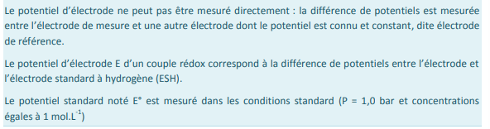



(Diapo) Montage d’un dispositif de potentiométrie

**Transition : Nous savons que pour utiliser un montage potentiométrique, nous devons utiliser deux électrodes : une de référence présentant un potentiel constant et une de travail dont le potentiel varie avec la concentration en ions de la solution. Comment peut-on montrer ce résultat mathématiquement ?**

1. **Relation de Nernst**

*On acidifie les solutions pour éviter la précipitation des différents hydroxydes (pH < 2)*

*Le sel de Mohr (ou alun de fer (II)) est une solution de Fe 2+(aq) moins sensible à l’oxydation par le dioxygène que le sulfate de fer (II) modélise notre eau souterraine que l'on souhaite étudier.*

**Contextualisation :** *Comme nous le disions en introduction, le contrôle de la qualité de l'eau requiert de déterminer des concentrations.*

*Plaçons nous à la place d'une industrie de traitement des eaux qui souhaite récupérer de l'eau via un forage. L'eau souterraine contient beaucoup de fer (dissolution des roches et minerais). Il faut donc traiter (déferrisation) l'eau. Dans les eaux souterraines, l'absence d'oxygène fait que le fer reste en solution sous la forme d'ions ferreux. Avant de décider le procédé du traitement des eaux, l'analyse de la qualité de l'eau que l'on va traiter est nécessaire.*

Rq : *Le fer est présent dans l'eau sous trois formes : le fer ferreux Fe2+, le fer ferrique Fe3+ et le fer complexé à des matières organiques et minérales. Dans les eaux bien aérées, le fer ferreux est oxydé en fer ferrique qui précipite sous forme d'hydroxyde Fe(OH)3. Dans les eaux souterraines, au contraire, l'absence d'oxygène fait que le fer reste en solution.*

***Réglementation*** *: Arrêté en 2007 dans le code de la Santé Publique, fixe comme référence une concentration en fer qui ne doit pas dépasser* ***0,2 mg/L. Soit si il n'y a que du Fe2+, une concentration de 3,6.10-6 mol/L.****Le fer est bénéfique pour la santé, il en faut car il permet au globule rouge de transporter le dioxygène mais point trop n'en faut (Problème canalisation, goûts pas top, éventuels rôle cancer du colon ... )*

***Couleur du Sel de Mohr/Alun ferrique:*** *noter que Fe2+ est vert pale en solution et Fe3+ est jaune/orange. Mais à de très faibles concentrations comme c est le cas pour l'eau, ce n'est pas ces ions qui donne la couleur à la solution mais la forme oxydée sous forme d'hydroxyde Fe(OH)3*

***Travail intéressant : http://hmf.enseeiht.fr/travaux/bei/beiere/content/2012-g03/phase-1-traitement-des-eaux-du-forage***

***Traitement des eaux ferreuses :*** [*https://www.suezwaterhandbook.fr/procedes-et-technologies/traitement-des-eaux-potables/traitements-specifiques/elimination-du-fer*](https://www.suezwaterhandbook.fr/procedes-et-technologies/traitement-des-eaux-potables/traitements-specifiques/elimination-du-fer)***. Lire brièvement, on trouve un diagramme potentiel pH pour le Fer, mais c’est long donc lire en diagonal seulement.***

**Trouvons expérimentalement le lien entre E et les concentrations des espèces en solution :**

Ecrire au tableau couple Fe3+/Fe2+ :

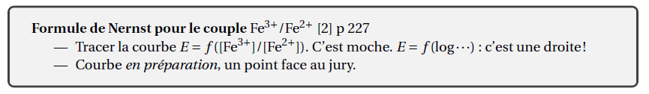

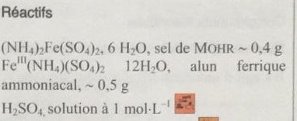

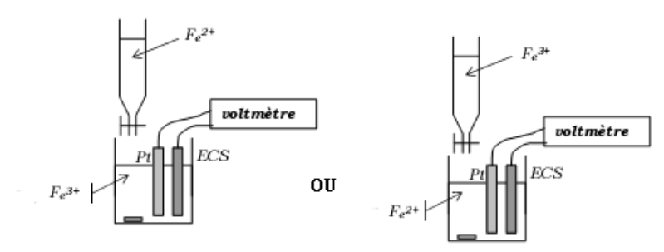

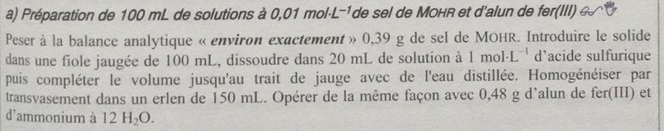

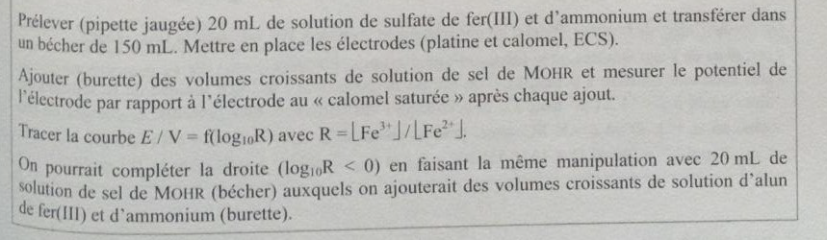

Penser aux incertitudes sur le tracé (à mettre sur Regressi)

Il est possible de mettre la courbe obtenue dans le protocole (cachau Rédox)

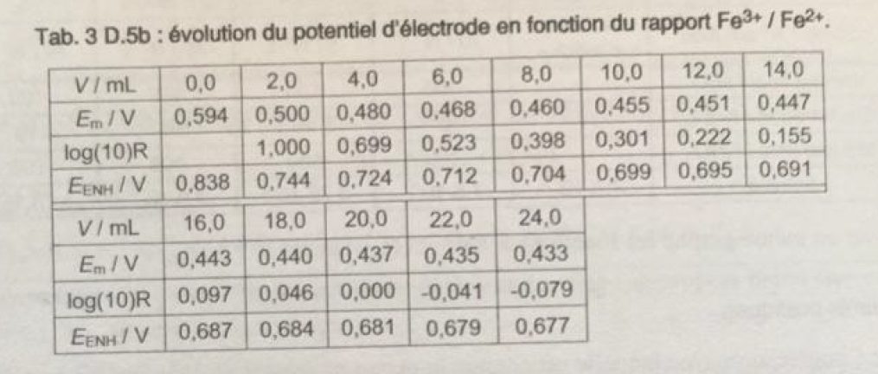

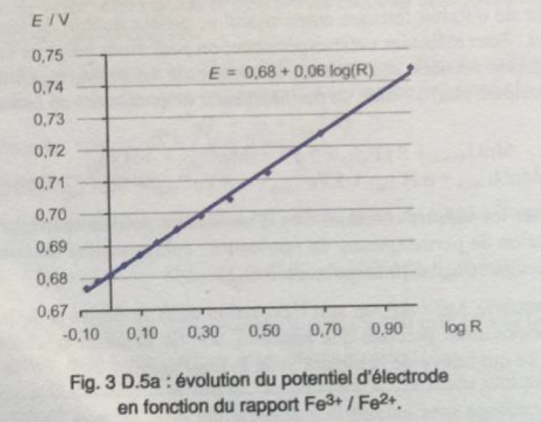



Donc Il existe une relation mathématique, appelée relation de Nernst, qui stipule que le potentiel d’un couple est fixé par la relation suivante :

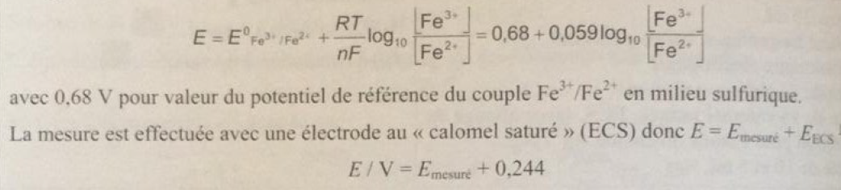

D’après le graphe :



Ecrire la relation de Nernst pour le fer, puis dans un cas général. Prix Nobel 1920 Walter Nernst.

Pour un couple $Ox/Red$ tel que $αOx + ne^{- } = βRed$ et à 25°C ,

$$E\left(Ox/Red\right)=E^{0}\left(Ox/Red\right)+\frac{0,06}{n}log\left(\frac{{\left[Ox\right]}^{α}}{{\left[Red\right]}^{β}}\right)$$

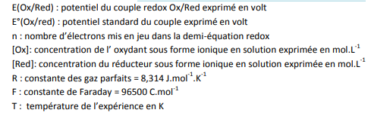

Préciser que 0,06 s’exprime en V (sinon pb d’homogénéité).

Dans cette formule $n$ est le nombre d’électrons échangés dans la demi-équation et $E^{0}\left(Ox/Red\right)$ est le potentiel standard à une température donnée et à la pression standard $P^{0} = 1 bar$.

*Cette formule est généralisable à toutes températures mais la formule est hors programme :*

$E\left(Ox/Red\right)=E^{0}\left(Ox/Red\right)+\frac{RT}{nF}.ln\left(\frac{{a_{Ox}}^{α}}{{a_{Red}}^{β}}\right)$*où $F≈96500C.{mol}^{-1}$ est la constante de Faraday et à T=25°C, $\frac{RT}{F}.\ln\left(10\right)=0.06$*

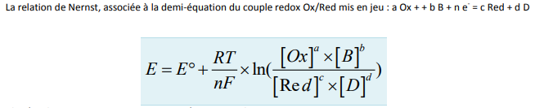

*Remarque pour pouvoir appliquer cette loi, il faut négliger les potentiels de jonction*

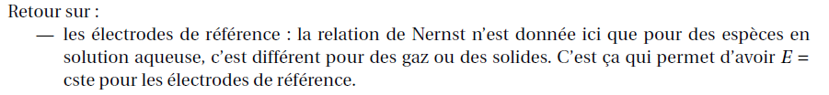



**Transition : Connaissant la loi de Nernst, comment peut-on remonter par un titrage potentiométrique à la concentration d’une solution inconnue ?**

1. **Titrage potentiométrique**

Titrage des ions Fe2+ (sel de Mohr) par du cérium 4+ (ASB)

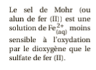

Penser aux incertitudes

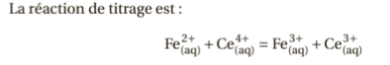(l’écrire au tableau)

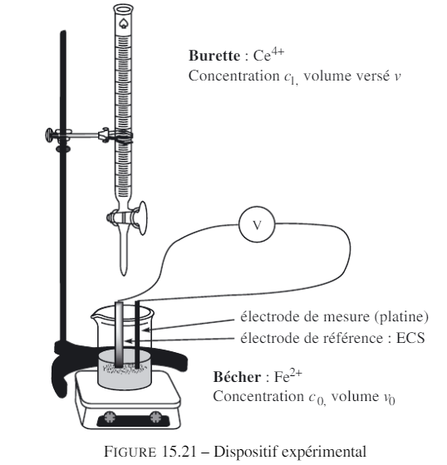



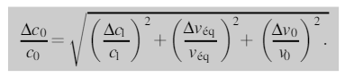

Ecrire au tableau C0. V0 = C1 Véq puis co =…

$$c_{0}={\left(1,00 ±0,02\right) 10}^{-1}mol/L$$

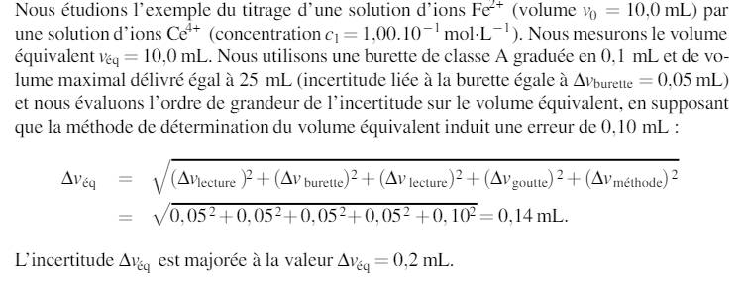

((tiré de Techniques exp en Chimie, ASB – ne correspond pas aux valeurs du Dunod)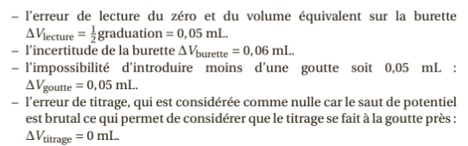)

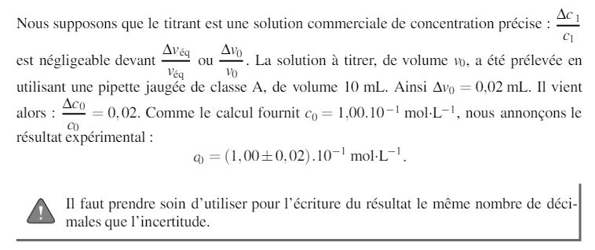

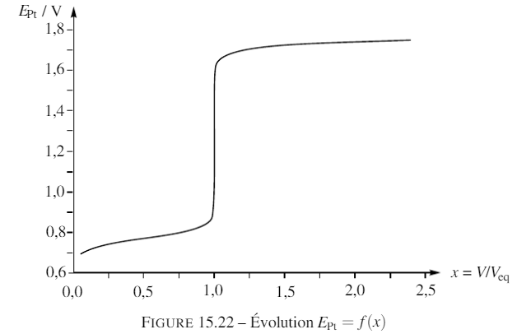

Il faut expliquer pourquoi on a un saut de potentiel avec le tableau d'avancement du diaporama. En prenant l'exemple du couple Ce4+/Ce3+ on comprend bien pourquoi il y a un saut à l'équivalence. (on change de réactif limitant, avant l’équivalence c’est le fer qui fixe le potentiel et après l’équivalence c’est le Cs qui fixe le potentiel. Comme les deux potentiels standard sont différents, on un saut)

Expérimentalement on détermine donc l'équivalence par méthode de la dérivée en repérant le maximum de cette fonction.

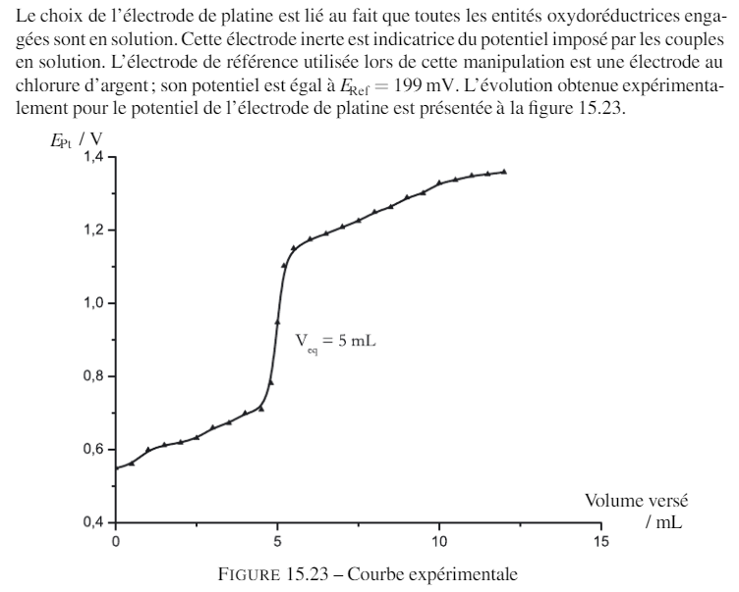

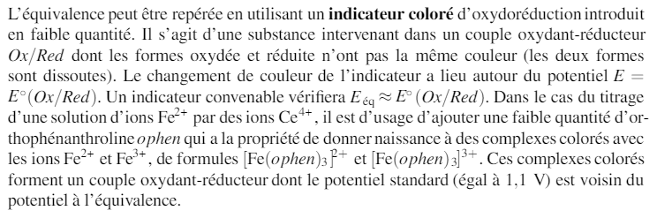

Plus de précisions sur cette expérience dans le dunod PCSI p973

(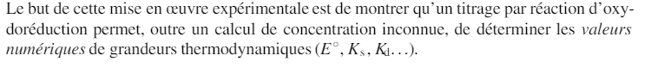)

**Transition : On a vu sur la slide d’introduction que les capteurs électrochimiques permettent d’accéder à la concentration par deux moyens différents : mesure de la différence de potentiels (ce que l’on a présenté) mais on peut également mesurer la résistance de la solution. Il s’agit dans ce cas de capteur conductimétrique.**

1. **Capteur conductimétrique**
2. **Conductivité électrique d’une solution**

La *conductivité électrique* est la capacité d’une solution à conduire le courant électrique. Elle s’exprime en S.m-1 et est notée $σ$.

1. **Cellule conductimétrique**

Une *cellule conductimétrique* est constituée de deux plaques parallèles couvertes de noir de platine (ou platine platiné) qui est du platine métallique finement divisé afin d’augmenter la surface active des plaques. (Diapo) Schéma d’une cellule conductimétrique.

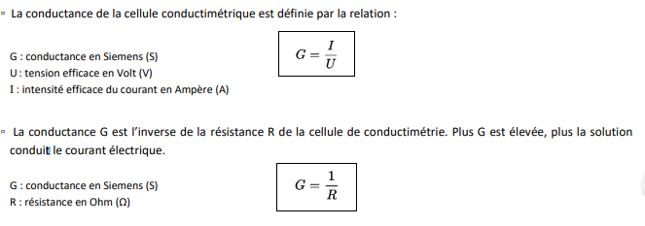

Un *conductimètre[3]* est un ohmmètre qui permet de déterminer la conductance ($G= \frac{1}{R}$) de la solution contenue dans le petit volume $S×l$.

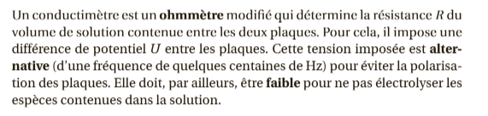

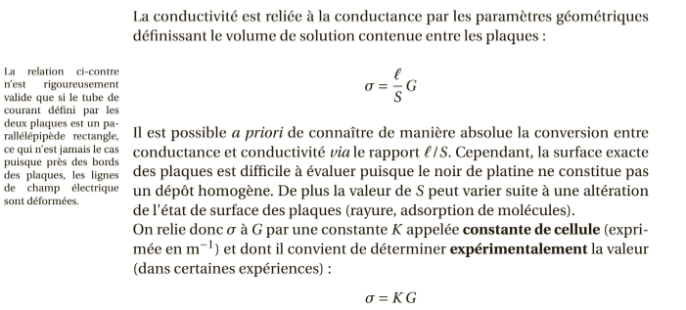

Un étalonnage du conductimètre permet d’écrire une relation affine entre la conductivité $σ=K×G$. $K= \frac{l}{S}$ est la constante de cellule qui s’exprime en m-1.

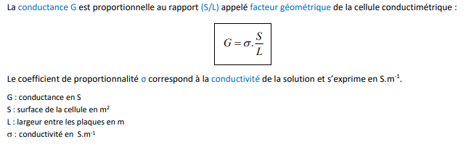

**Transition : Comment peut-on relié la conductivité à la concentration de la solution ?**

**(admettre les facteurs influant sur la conductivité pour gagner du temps)**

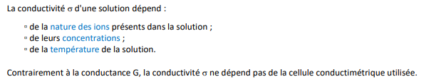

(Détermination du lien entre conductivité et concentration :

Préparer deux solutions de nitrate de plomb de concentrations différentes

Montrer que les conductivités sont différentes (pour un conductimètre étalonné)

Ajout du sel dans un échantillon pour montrer que cela entraine une variation de la conductivité de la solution

(Penser aux incertitudes) )

1. **Loi de Kohlrausch[4]**

La loi de Kohlrausch[5] est une loi qui permet de relier la conductivité est la concentration des ions dans la solution.

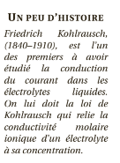



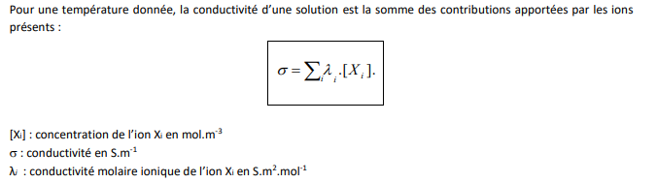





Ainsi dans le cas étudié ici :

$$σ= λ^{0}\left({Pb}^{2+}\right)\left[{Pb}^{2+}\right]+ λ^{O}\left({NO_{3}}^{-}\right)\left[{NO_{3}}^{-}\right]$$

Où les $λ^{O}(i)$ est la conductivité ionique molaire limite en S.m².mol-1





(Diapo) Lien entre conductimétrie et spectrophotométrie

1. **Application au dosage par étalonnage**

La norme sanitaire, d’après le ministère de la santé, est une concentration en plomb inférieure à 10 µg/L dans l’eau. (soit 10.10^-6/207,2 = 4,8.10^-3.10^-5=4,8 .10^-8 mol/L

=> 4,8.10^-5 mol/m^3)

Dosage par étalonnage du plomb dans un échantillon pour déterminer si cet échantillon est pollué

En préparation, étalonner le conductimètre

Préparer une courbe d’étalonnage avec différentes solutions

Créer un échantillon test qui dépasse la norme sanitaire

λ°(No3-) = 7,14×10-3 S.m²/mol

λ°(Pb2+) = 14×10-3 S.m²/mol

Simulation de la droite d’étalonnage : C = a σ (naturellement pas d’incertitudes, sigma est calculé théoriquement à partir de C)

Pente a = inverse de la somme des conductivités ioniques molaires en mol/S/m²

Ordonnée à l’origine nulle

A faire devant le jury : on dispose d’une solution d’environ 6.10^-5 mol/m^3 => environ 12,4 µg/L de nitrate de plomb. On mesure sa conductivité (disons 1,3µS/m), qu’on injecte dans l’expression de la droite d’étalonnage : C = 47,3 * σ = 6,15.10-5mol/m^3 =12,7 µg/L > 10µg/L : ne peut pas être considérée comme de l’eau potable (eau du robinet).

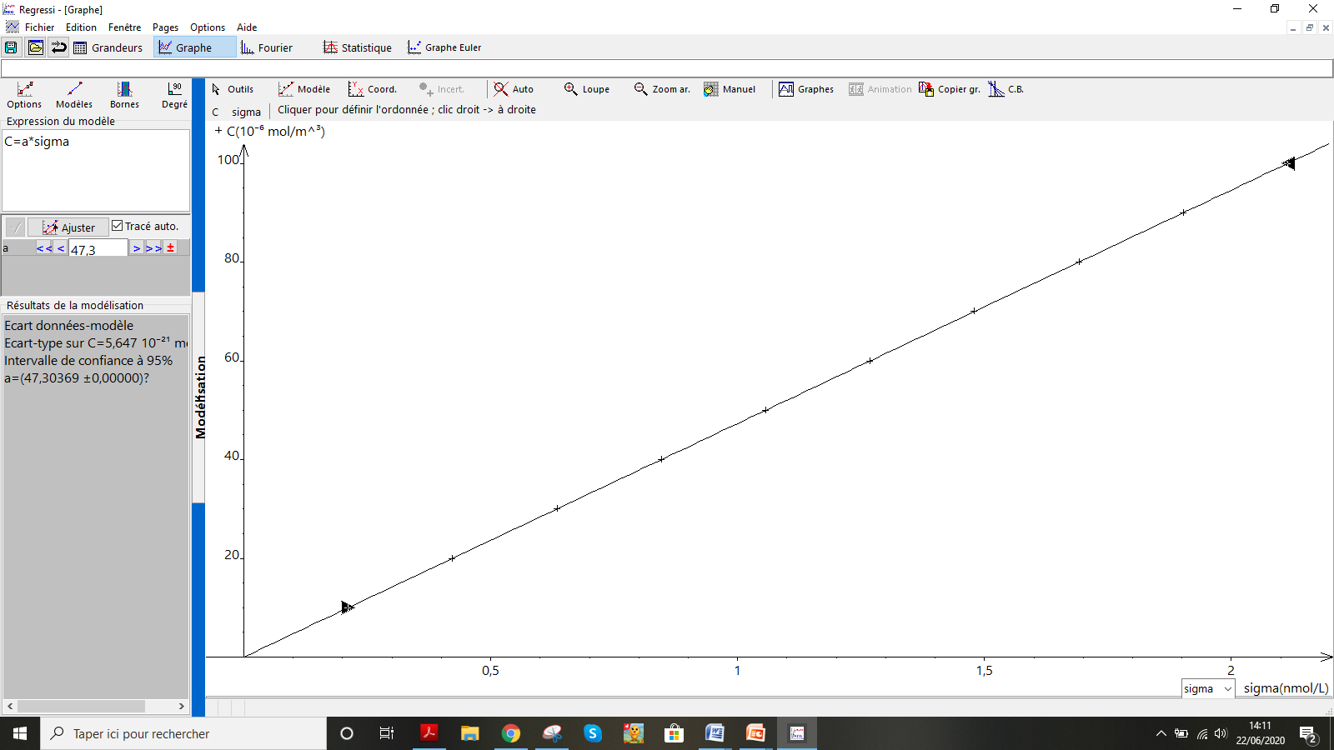

**Conclusion : (Diapo)**

**Au cours de cette leçon, nous avons vu comment nous pouvions à l’aide de grandeurs électriques remonter à la concentration d’une solution.**

**Une autre technique de dosage repose sur la pH-métrie qui repose sur une mesure potentiométrique, puisque pH et potentiels sont liés par la loi de nernst, seulement l’électrode de travail utilisée est une électrode sensible uniquement aux protons.**

**Liste de questions possibles**

**Qu’est-ce que la méthode de Gran ?**

*Cette méthode consiste à linéariser la courbe $pH=f(v)$ à partir de*

$$\left[H_{3}O^{+}\right]={10}^{-pH}=\frac{c(v_{eq}-v)}{v_{0}+v}$$

*On peut ainsi remonter au volume équivalent : point d’intersection entre la droite et l’axe des abscisses.*

**Quelle est la définition d’un oxydant ? D’un réducteur ?**

*Un oxydant peut capter des électrons et un réducteur peut en céder.*

**Y a-t-il une différence de méthode entre la conductimétrie et la potentiométrie ?**

*Clairement oui, la mesure conductimétrique repose sur la mesure de la « conductance » de la solution (une électrode suffit) alors qu’en potentiométrie il faut deux électrodes : une de mesure et une de référence pour pouvoir lire la différence de potentiels.*

**De quoi dépend la conductivité molaire ?**

*De la température, de la composition de la solution et du solvant. Pour des solutions suffisamment diluées, on peut assimiler ces grandeurs au* ***conductivité ionique molaire limite $λ_{i}^{°}$.***

*Dans le cas d'un électrolyte fort, on peut appliquer la loi de Kohlrausch : $Λ_{i}=\sum_{i}{λ_{i}}=Λ_{i}^{0}-K\sqrt{C_{i}}$  (issue de Debye-Huckel)*

**Comment marche un conductimètre ? Le courant est-il alternatif ? Quel est l’ordre de grandeur de la différence de potentiels appliquée ?**

*Un conductimètre repose sur la mesure de la conductance de la résistance de la solution contenue dans le volume de l’électrode. Le courant appliqué est alternatif de l’ordre de la centaine de Hz pour éviter la polarisation des plaques. La tension est de faible amplitude pour ne pas effectuer l’électrolyse des espèces contenues dans la solution.*

**Qu’est-ce qu’une électrolyse ?**

*Un électrolyseur est un système constitué par un générateur et deux électrodes plongeant dans une solution conductrice. Sous l’influence du générateur, qui impose le sens du courant, une oxydation a lieu à l’anode et une réduction à la cathode.*

*L’électrolyse est une réaction non spontanée et endoénergétique : elle ne se produit que grâce à l’énergie fournie par le générateur.*

**En quoi sont faites les deux plaques de la cellule conductimétrique, pourquoi ?**

*Elles sont couvertes de noir de platine (ou platine platiné) qui est du platine métallique finement divisé afin d’augmenter la surface active des plaques.*

**La conductivité dépend-t-elle de la température ? Peut-on le montrer expérimentalement ?**

*Oui elle en dépend car les conductivités ioniques molaires limites en dépendent donc par la loi de Kohlrausch cela est évident qu’il y a une dépendance en la température.*

*Pour le montrer expérimentalement, il faudrait mesurer la conductivité d’une même solution à deux températures différentes (béchers thermostatés).*

**Donnez les définitions et des exemples des trois types d’électrodes.**

*Il existe différentes espèces d’électrodes :*

*1ère espèce : métal plongeant dans une solution contenant son cation Ag(s)|Ag+(aq)*

*2ème espèce : métal recouvert d’un de ses précipités plonge dans une solution contenant l’anion du précipité Ag(s)|AgCl(s),Cl-(aq)*

*3ème espèce : métal inerte ou graphite plonge dans une solution contenant les deux espèces d’un couple oxydant réducteur Pt(s)|Fe2+(aq),Fe3+(aq)*

**Quelle est la différence entre l’ENH et l’ESH ?**

*ESH suppose quatre conditions :*

* *Pression en dihydrogène à 1 bar*
* *Concentration en acide à 1 mol.L-1 donc pH = 0*
* *Dihydrogène considéré comme un gaz parfait*
* *Coefficient d’activité de l’acide égal à 1*

*Lorsque les deux premières conditions sont réalisées on obtient l’Électrode Normale à Hydrogène, ce que l’on peut réaliser en pratique étant donné que les deux dernières conditions ne sont pas vérifiables expérimentalement.*

**Le potentiel de l’électrode au calomel saturé vaut-il toujours 0.244 mV ?**

*Non il s’agit du potentiel par rapport à l’ESH. Attention à la référence des potentiels. De plus, ce potentiel dépend de la température.*

**Le potentiel de l’ESH vaut-il 0V ?**

*Oui par convention, il s’agit de la référence des potentiels et ceux pour toutes températures.*

**Quelles sont les conditions d’application de l’équation de Nernst ? Que sont n et F ? D’où vient-elle ?**

*n est le nombre d’électrons échangés dans la demi-équation redox*

*F est la constante de Faraday, elle vaut $F= N_{a}e≈96500 C.mol^{-1}$*

*L’électrode ne doit pas être parcourue par un courant. De plus les potentiels de jonction sont négligés. Les potentiels de jonction trouvent leur origine dans le fait qu’une résistance apparait au niveau des interfaces dans les systèmes électrochimiques.*

*Elle trouve son origine en thermochimie (dans les piles plus particulièrement).*

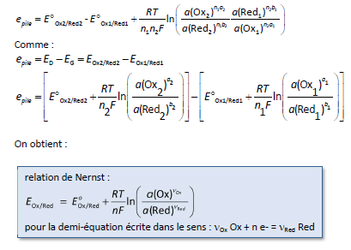

**Qu’est-ce qui est mesuré par un pH-mètre ?**

*La mesure par pH-métrie est une mesure potentiométrique mais le potentiel de l’électrode de travail (électrode de verre) dépend de la concentration en ions oxonium dans la solution.*

**D’où vient l’idée de faire un parallèle entre spectrophotométrie et conductimétrie ?**

*Les formules ont toutes deux la même forme…*

*De plus la loi de Kohlrausch est établie en 1874 et la loi de Beer-Lambert est établie en 1852 (modification d’une précédente loi).*

**Réexpliquer ce qu’est un potentiel standard. Dépend-t-il de la température et de la pression ?**

*Il dépend de la température, et à cette température il s’agit d’une constante caractérisant le couple considéré. Il est indépendant de la pression car la pression est fixée à la pression standard de 1 bar pour l’exprimer.*

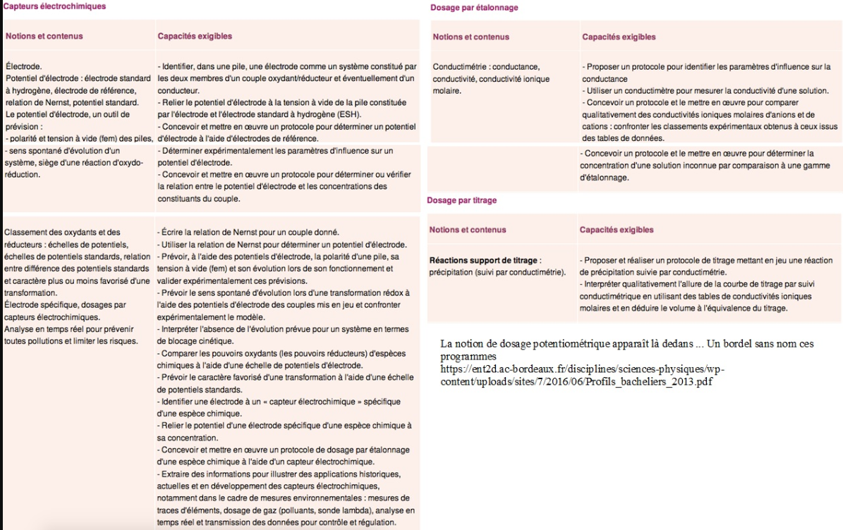

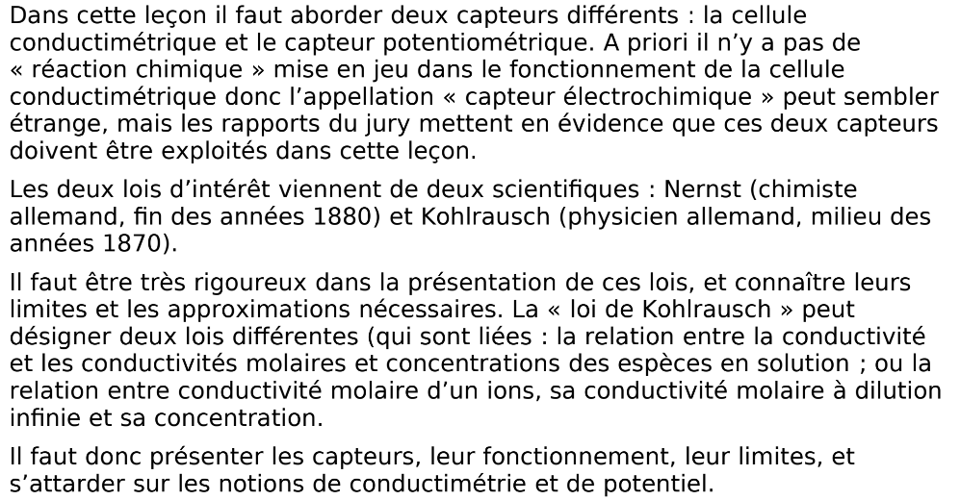

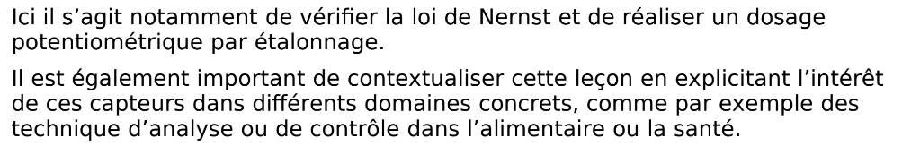

Il est possible de réorganiser le plan selon un fil conducteur abordant desmesures expérimentales (contrôle qualité, pollution de l’eau). Ici, à l’oral, la pollution

de l’eau par le plomb a été prise comme exemple récurrent, ce quiétait très appréciable.Le dosage est probablement l’une des meilleures opportunités pour discuterdes incertitudes (cas très classique), donc le mettre à la fin peut êtreembêtant si vous venez à manquer de temps, ce qui a été le cas ici.

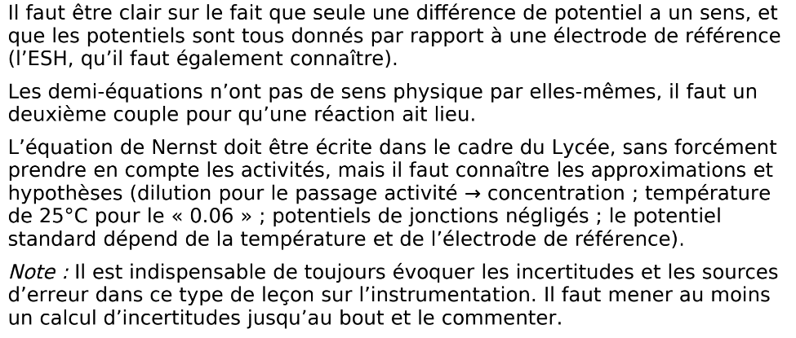

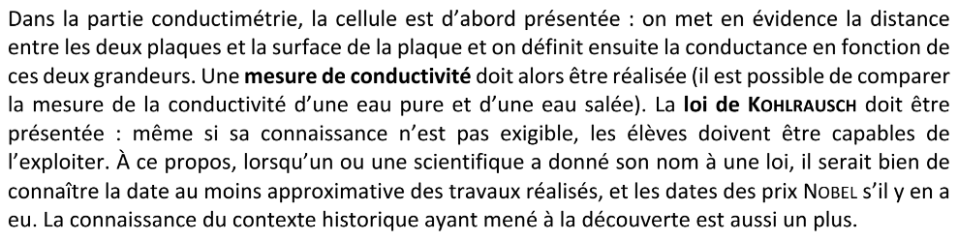

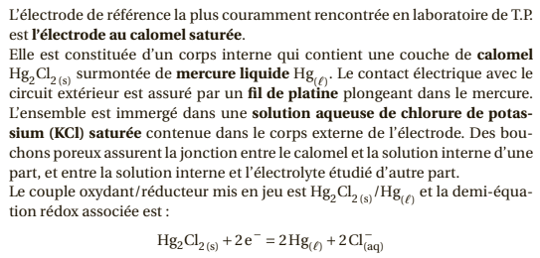

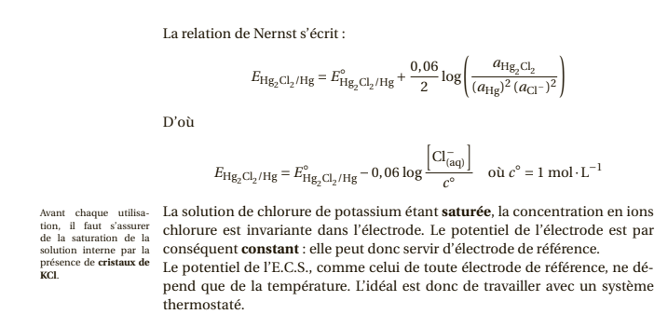

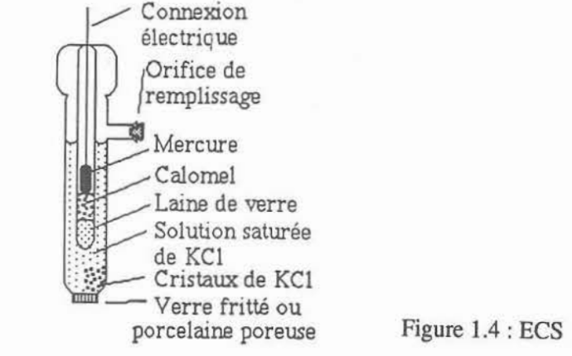

**Electrode de premiere espèce :**

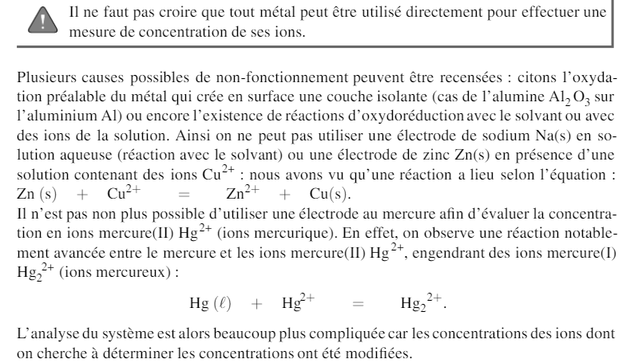

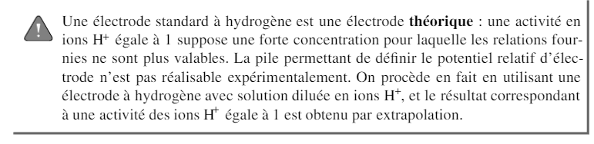

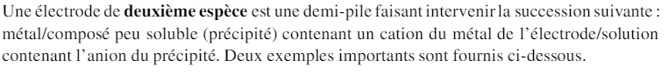

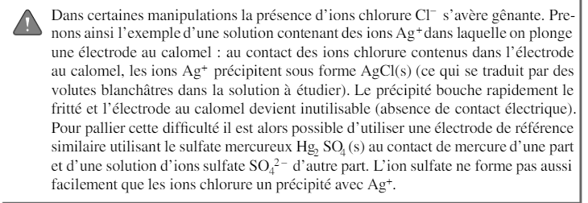

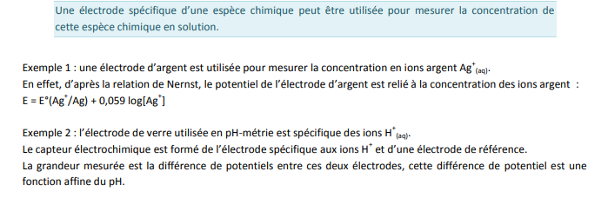

**Cellule conductimétrique**

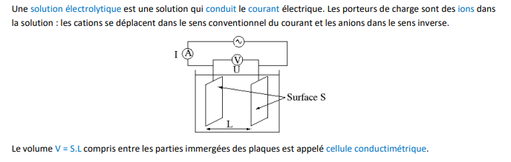

**Meilleure approche (mais expérimentale) :**

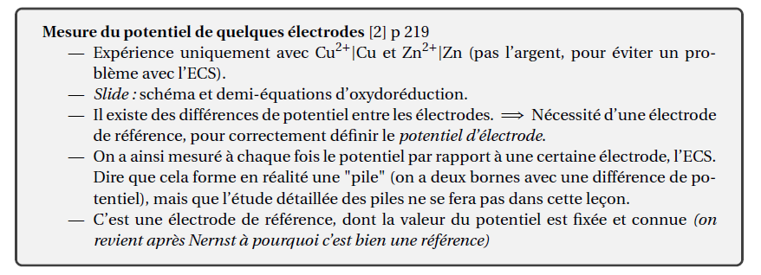

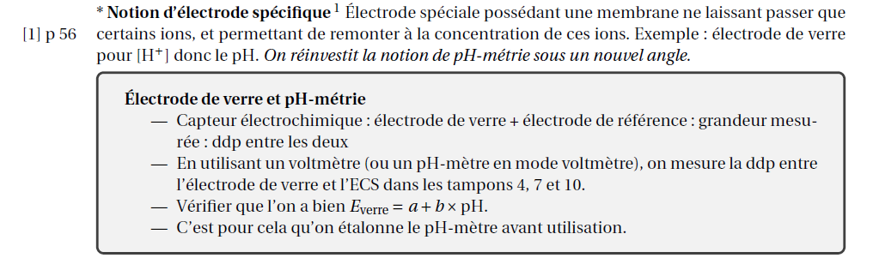

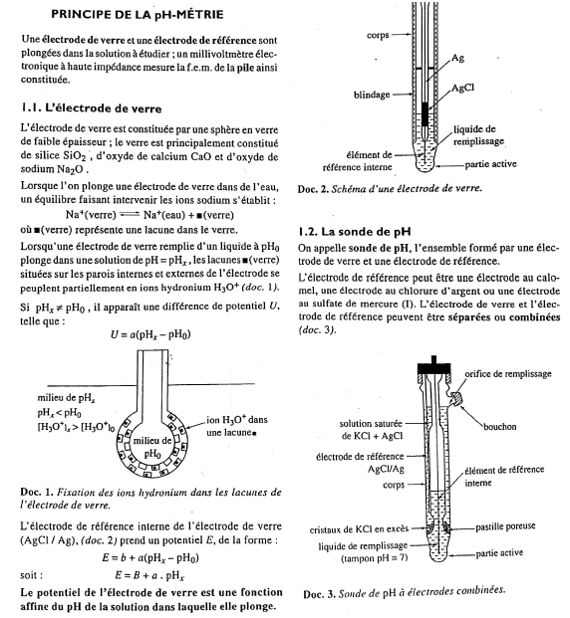

* ***Electrode à chlorure d’argent***

*fil d’argent recouvert d’une fine couche de chlorure d’argent solide plongeant dans une solution de chlorure d’argent aqueux et de chlorure de potassium. Couple :AgCl(s) / Ag(s)*

*Demi-équation : AgCl(s) + 1e- = Ag (s) + Cl- (aq)*

*Potentiel : E=0,22 V à 25°C*

*Il y a énormément à dire sur la manip du titrage des ions cérium, je pense qu'il faut savoir tout ce qu'on peut dire mais ne pas le dire pour un niveau Lycée :*

*Notamment :*

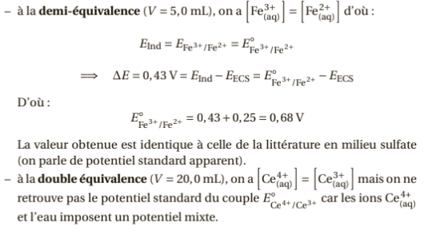

* *A l'équivalence, xéq =V0.C0 = Véq.C, [Fe2+]=[Ce4+] et [Fe3+]=[Ce3+]*

*D'où Eéq = [E°{Fe3+/Fe2+}+ E°{Ce3+/Ce2+} ]/2*

* ***Ce n'est pas l'objet de cette expérience, mais nous pourrions déterminer le potentiel standard du couple Fe3+/Fe2+ en se plaçant à la demi-équivalence****. En réalité on ne trouve pas exactement cette valeur, les potentiels sont abaissées pcq il y a complexation des différents ions par les ions sulfates.*
* *A 2 Véq on trouve le potentiel du couple Ce4+/Ce3+. En réalité on ne trouve pas cette valeur car il y a un potentiel mixte. Notion de potentiel mixte expliquée dans le [4] p.192 + [3] : "Les ions Ce4+ et l'eau imposent un potentiel mixte "*

Rq: La conductivité molaire ionique dépend elle même de la concentration, à concentration élevée, les interactions entre les ions gênent en effet leur déplacement ce qui diminue leur aptitude à conduire le courant.

Pour des valeurs de concentrations suffisamment faibles, l'influence de la concentration pourra être négligée (C<10-2 mol/L). Le ° stipule valeur extrapolée à dilution infinie.

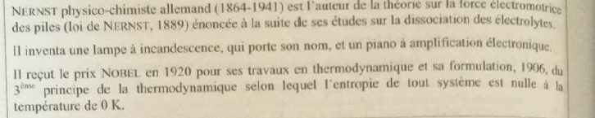

**pH-métrie :**

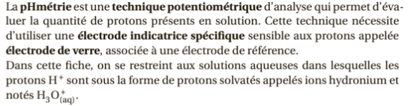

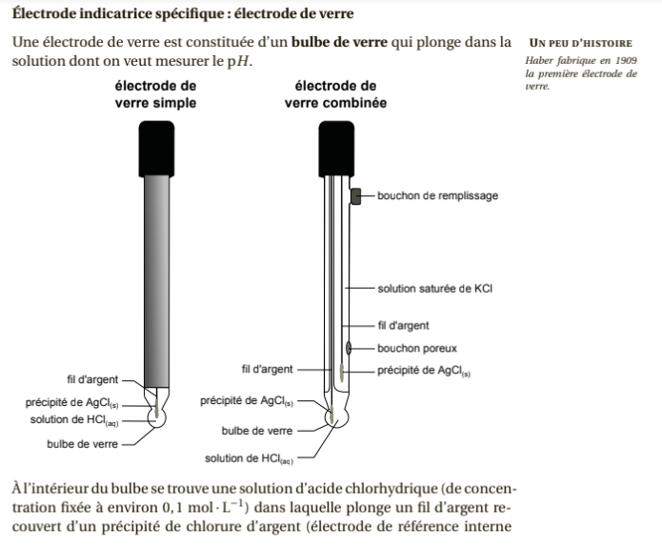

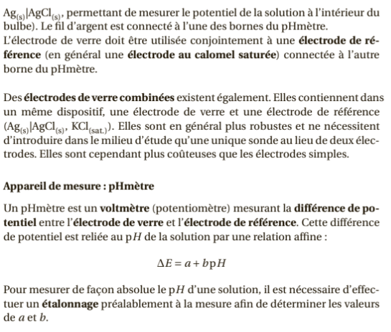

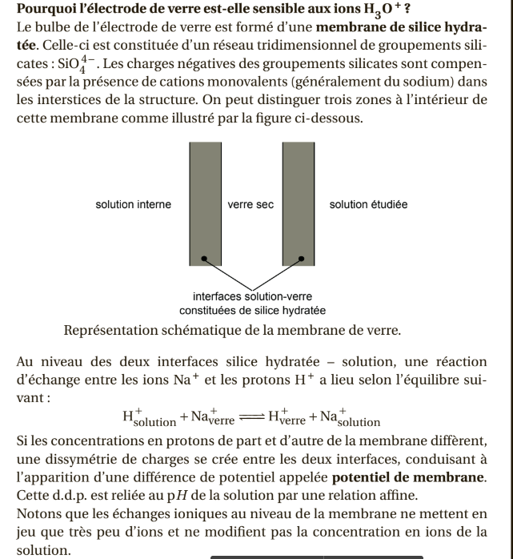

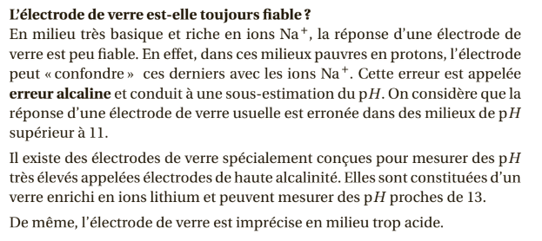

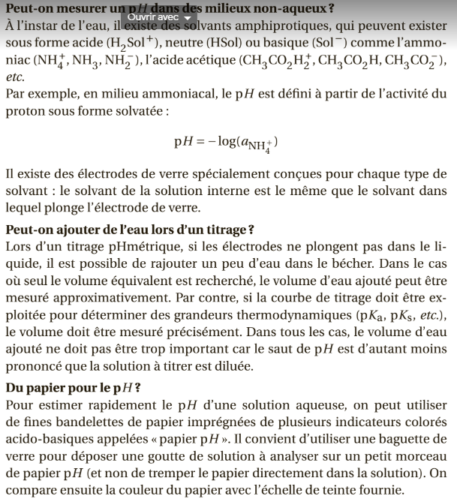

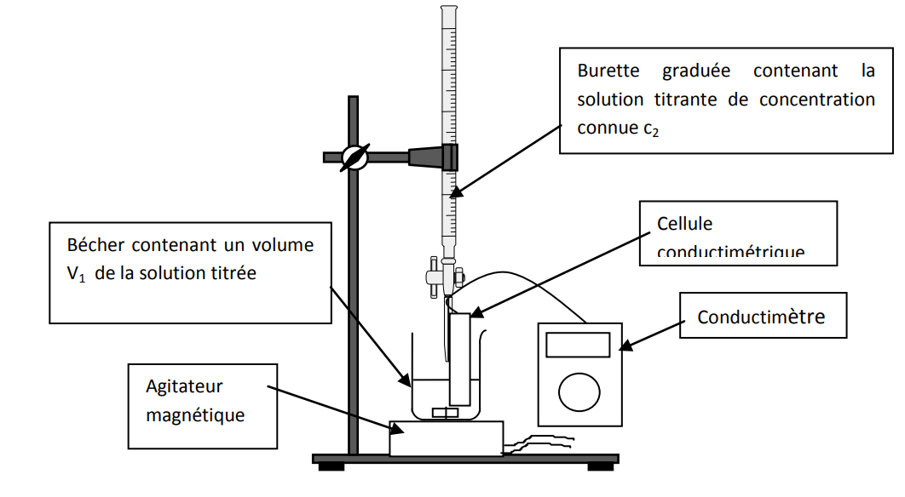

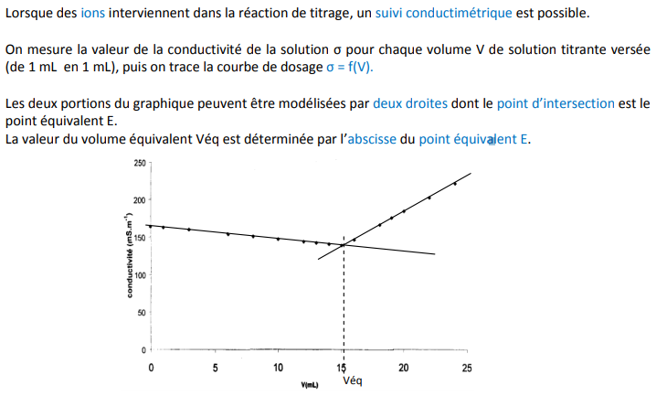

L’ajout d’un grand volume d’eau distillée dans le bécher permet de négliger les effets de la dilution dus aux ajouts successifs de nitrate de plomb et donc l’obtention de droites sur le graphique.

On peut expliquer l’allure de la courbe d’étalonnage grâce à la loi de Kohlrausch (pas le temps ici)

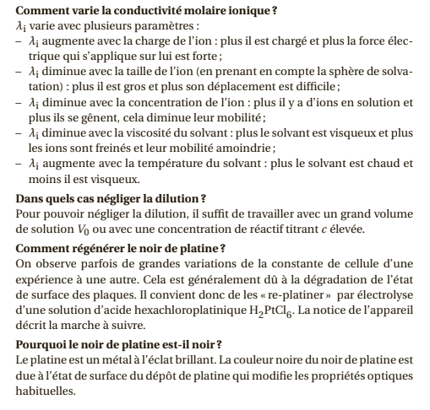

1. Le plomb n’a aucun rôle à jouer dans l’organisme humain, ainsi après ingestion, il s’accumule dans les tissus puis se fixe aux os.
2. Il est peu probable que tout le plomb soit passé sous forme ionique. Cependant, il faut que tu conditions soient vérifier : oxydation et solubilisation dans l’eau (qui dépend du pH – diagramme E-pH).
3. La tension appliquée (ou le courant) est alternative (alternatif) de l’ordre de la centaine de Hz à quelques milliers de Hz pour éviter la polarisation des plaques et de faible amplitude afin de ne pas électrolyser les espèces contenues dans la solution.
4. Physicien allemand né en 1840 et mort en 1910. La loi est énoncée en 1874
5. Dans le cas d'un électrolyte fort, on peut appliquer la loi de Kohlrausch : $Λ_{i}=\sum_{i}{λ_{i}}=Λ_{i}^{0}-K\sqrt{C_{i}}$  (issue de Debye-Huckel)